**Лабораторная работа №7**

**Основы программирования на Java: операторы принятия решений**

**Цель работы:** Освоить основные способы создания Java-программ либо с помощью обычного редактора, либо с помощью среды разработки. Приобрести навыки работы с операторами принятия решений в Java.

**Выполнила:** Ткач В.Е.



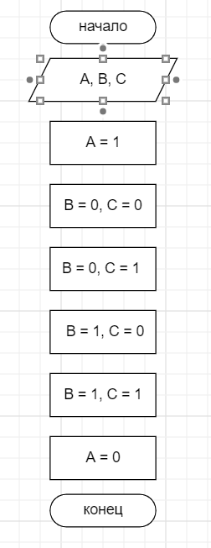

|  |  |  |
| --- | --- | --- |
| Наименование переменной | Тип данных | Назначение |
| values | boolean | Ввод данных |
| result | Вывод данных |

Код:

public class Main {

public static void main(String[] args) {

System.out.println("A\tB\tC\tA∧¬B v ¬(A v ¬C)");

boolean[] values = {true, false};

for (boolean a : values) {

for (boolean b : values) {

for (boolean c : values) {

boolean result = (a && !b) || !(a || !c);

System.out.println(a + "\t" + b + "\t" + c + "\t" + result);

}

}

}

}

}

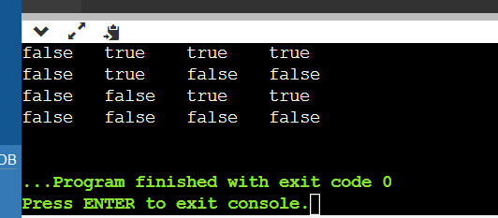

**Контрольные вопросы**

1. Оператор if - это управляющая конструкция в Java, которая позволяет выполнять блок кода, если условие истинно.
2. if...else - это управляющая конструкция, которая позволяет выполнить один блок кода, если условие истинно, и другой блок кода, если условие ложно.
3. Вложенные операторы if - это использование одного оператора if внутри другого оператора if или else. Они позволяют проверить дополнительные условия внутри уже существующих условий.